农机安全与技术推广
第六十三期
汕尾市城区农机安全监理站 2024年11月20日

农机安全生产重大事故隐患判定标准（试行）

及做好安全管控“五个一”

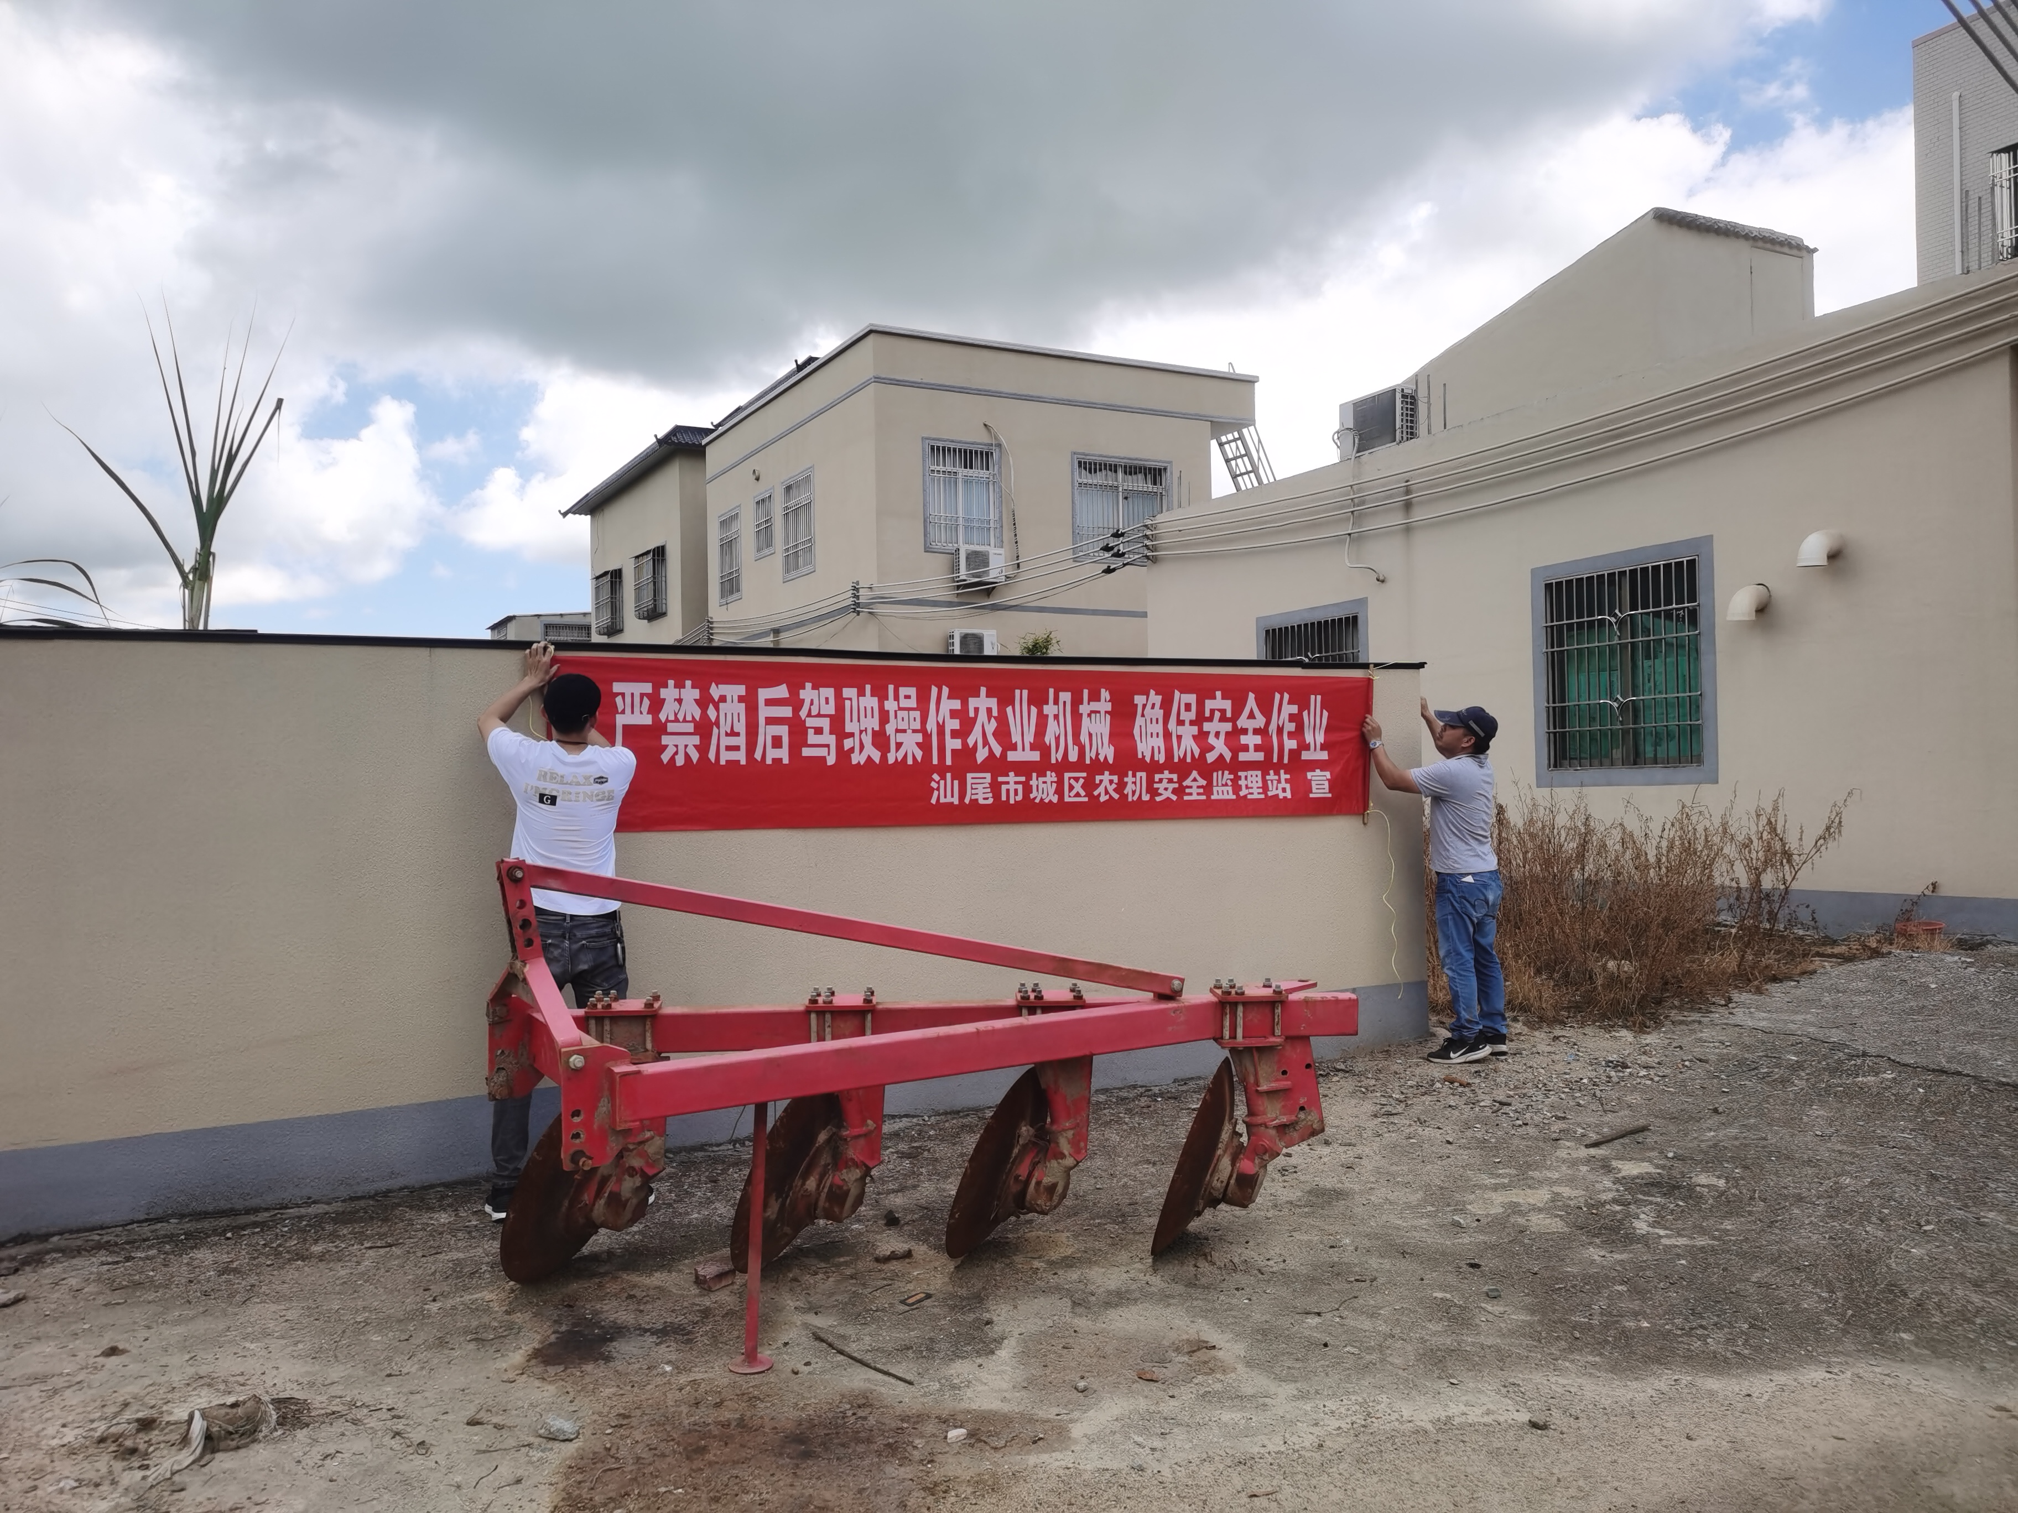

一、农机安全生产重大事故隐患判定标准（试行）
根据《中华人民共和国安全生产法》《中华人民共和国道路交通安全法》《农业机械安全监督管理条例》等有关法律法规和相关国家、行业标准，农机安全生产领域存在以下情形之一的，应当判定为重大事故隐患：
（一）无证驾驶操作拖拉机或联合收割机的，酒后、服用违禁药品等操作农业机械的；
（二）拖拉机违法搭载人员的；
（三）无号牌、未经检验或检验不合格的拖拉机和联合收割机投入使用的；
（四）存在超载、超限、超速等行为的；
（五） 拼装、改装农业机械等导致不符合农业机械运行安全技术条件的；
（六）农业机械存在灯光不齐、安全防护装置与安全标志缺失，以及刹车与转向系统失灵等安全隐患的。
二、加强农机安全管理工作措施
（一）强化源头管理。严格做好拖拉机和联合收割机注册登记、驾驶人考试等管理工作，严禁给不符合安全标准的农业机械发放牌证，严禁给未经考试或考试不合格的人员核发驾驶证，严厉查处违规发放拖拉机和联合收割机牌证的行为。
（二）强化技术检验。严格按照《拖拉机和联合收割机安全技术检验规范》进行安全技术检验，强化运行安全技术要求及安全装置检查，对不符合条件以及未粘贴反光标识的拖拉机运输机组不予通过检验。
（三）强化宣传培训。运用多种形式重点宣传安全生产法律、法规和农机安全生产知识，提升农机安全生产意识。开展多种形式的农机安全培训，提高农机手安全驾驶和操作技能。
（四）强化执法检查。规范农机安全执法履职行为，明确职责，落实到岗。严查无证驾驶、无牌行驶、酒后驾驶、未年检、拼装改装、违法载人、超速超载、伪造变造证书和牌照等违法违规行为，形成严管高压态势。
三、安全管控“五个一”
安全工作是动态的控制过程，永远是现在时、永远在路上，容不得半点轻松、容不得半点松懈、容不得半点放松；安全工作是一项系统工程，涉及到人、机、法、环及环境因素的动态叠加耦合，若以事故轨迹交叉理论分析，当动态的危险因素在特定的时间、特定的空间及特定的环境下，就可能连锁激发成伤害事故，对此，对事故激发因素必须提前预防、提前控制、提前消除，才能从过程控制的层面上防止事故的现实出现。
1、一念之差。人的不安全行为是事故的导火索，从事故统计规律层面上，往往因一念之差而酿成一次无可挽回的事故；改变人的安全思维观念需要从细微处着眼，对人的不安全行为需要通过反复纠正才能达成预期的效果，人性都有其惰性及本性难移的特点，只有通过内心的触动，才能有所变化，才能有所行动，对人员的教训教育需要应找准触动的结合点，因共鸣才触动、因触动才行动、因行动才改变、因改变才提升。
2、一步之遥。安全与事故之间仅是一步之遥，一边安全、一边就是危险，一面是安全、另一方面就是风险，离安全最近的就是事故，离事故最近的就是安全；为此，各层级必须针对安全工作的三种状态进行有效的管控，对正常状态用作业指导书就是管控、对异常状态用作业许可证就是管控、对紧急状态用应急预案进行管控，日常就控制异常状态、异常作业必须有应急的技能；各层级应对安全工作的三种时态有充分的解读，对过去时态必须深层次反思、总结及提升，对现在时态必须总体掌控、运用机制及管理模式进行管理，对将来时态必须有明确的方针、策划进行总体布局，以消除激发事故的潜在因素，将事故消除在萌芽状态。
3、一触即发。对曾经的事故进行分析及总结，其引发事故的表观原因可能不复杂，但潜在的原因会涉及多个层面及多种因素；事故会一触即发，各层级管理者及每名从业人员必须以如履薄冰的思维，面对每一天及每一秒，面对每一个作业活动过程，面对每一次的作业任务，任何时刻不能掉以轻心、任何时刻不能冒险蛮干、任何时刻不能考虑不周；时刻对自己所处环境的安全状态进行确认，时刻对作业活动的不安全后果进行模拟分析，时刻对自己及他人的安全入心入脑，让自己不断成为安全控制中心及事故防范中心，决不能让自己成为事故的罪魁祸首。
4、一次失误。事故往往因一次失误而触发的，控制一次失误需要从自身、自我做起，让自己主动接受安全法律、法规及规章制度的约束，养成标准化作业的行为习惯，不能因自己的一时冲动而为所欲为、不能因自己的性格弱点而违章违纪、不能因自己的一时偏见而一时失误，安全工作关注结果、追溯过程，过程失控、结果难尽人意；每名从业人员进入到作业现场，便需要放下自我的任性、便需要克制自己的弱点、便需要关注自己及他人的安全，不能因自己的一次失误而导致不可逆转的伤害事故。
5、一生遗憾。安全与每名从业人员的切身利益直接相关，但在学校教育时却缺少安全这堂课，需要每名从业人员快速补上安全这堂课，主动接受单位的安全教育培训，不能有抵触心理、不能有逆反心理、不能有应付心理；毕竟自己的安全自己做主、自己的安全自己掌控、自己的安全自己受益；一旦自己成为事故的伤害者，自己的一切可能打折扣、自己的一切可能成乌有、自己的一切可能化泡影，如若没有安全会成为自己一生的遗憾。

（学习资料，大家共同学习。）

